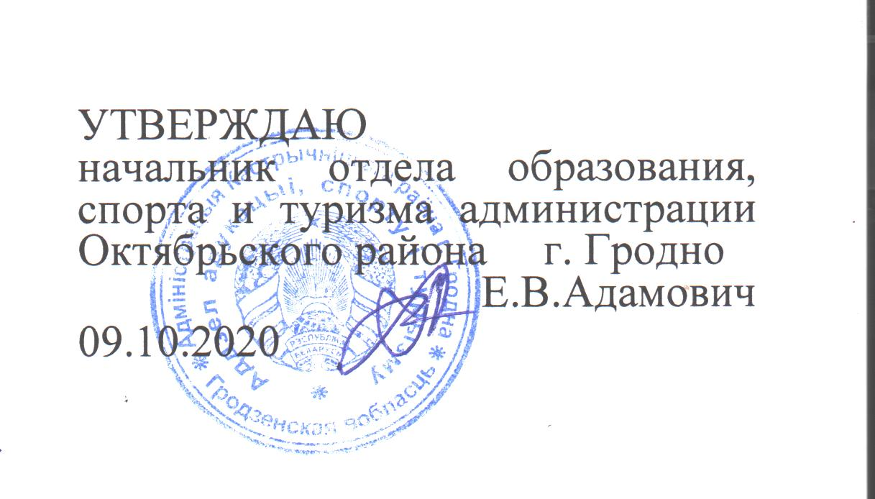УТВЕРЖДАЮ

начальник отдела образования, спорта и туризма администрации Октябрьского района г. Гродно

Е.В.Адамович

09.10.2020

**Первый этап республиканской олимпиады по астрономии**

**17.10.2020**

**1. Короткие задачи.**

1.1. Расставьте объекты в порядке увеличения массы: 1. Солнце; 2. Земля; 3. Луна; 4. Церера; 5. Марс; 6. Туманность Андромеды; 7. Комета Чурюмова-Герасименко; 8. Бетельгейзе.

1.2. Во сколько раз Луна быстрее Солнца перемещается по небу?

1.3. Что «делает» Бетельгейзе 20 ноября в 2 часа ночи? Можно ли в этот момент наблюдать эту звезду невооружённым глазом?

1.4. В какой стороне небосвода видна Вега 15 ноября в 23 часа?

1.5. Перечислите яркие звёзды, которые будут видны 10 декабря в 17 часов.

1.6. В какое время 20 февраля Ригель заходит?

1.7. Какая звезда лишняя в списке – Альдебаран, Сириус, Вега, Процион, Бетельгейзе? Почему?

1.8. Назовите самые близкие к небесному экватору яркие звёзды.

1.9. Какая звезда дольше находится над горизонтом (в наших широтах) – Вега или Капелла?

1.10. Могут ли в наших широтах одновременно находиться над горизонтом созвездия Большой Пёс и Орёл?

1.11. Назовите самое большое по площади созвездие, которое пересекает небесный экватор.

1. 12. Найдите лишнее созвездие: Волосы Вероники, Гидра, Волопас, Ворон, Весы, Гончие Псы, Лев, Змея, Чаша. Объясните, почему.

**2. Основные задачи.**

2.1.Пунктуальный полярник идёт вдоль центрального меридиана некоторого часового пояса к географическому полюсу, проходит через полюс и оказывается в другом часовом поясе. Насколько часов и вперёд или назад полярнику надо перевести часы? Нужно ли ему менять дату на календаре, и если нужно, то в какую сторону? Рассмотрите все возможные случаи**.**

2.2. Турист в течение одних суток наблюдал две кульминации Дубхе с одинаковым азимутом. При этом зенитные расстояния отличались в 6 раз. Определите место и время наблюдения. В каком созвездии находится данная звезда? α= 11h 4s; δ = 61o 45̍.

2.3. Комета имеет вытянутую орбиту, ее перигелийное расстояние 1,37 а.е., период обращения вокруг Солнца T = 5,26 лет. Найдите наибольшее расстояние от Солнца, большую полуось и эксцентриситет кометы**.**

**3 Практические задачи.**

3.1. Используя подвижную карту, определите время начала и конца ночи, время восхода и захода, время нахождения над горизонтом и время видимости звезд: Сириус – 1 января и 1 июня, Альтаир – 1 марта и 1 сентября. За время начала и конца ночи принять время захода и время восхода Солнца. Результаты оформите в виде таблицы.

|  |  |  |  |  |  |  |  |
| --- | --- | --- | --- | --- | --- | --- | --- |
| Звезда | Дата | Время восхода звезды | Время захода звезды | Нахождение над горизонтом | Нахождение звезды на ночном небе | Время начала ночи | Время конца ночи |
| Сириус | 1 января |  |  |  |  |  |  |
| Сириус | 1 июня |  |  |  |  |  |  |
| Альтаир | 1 марта |  |  |  |  |  |  |
| Альтаир | 1 сентября |  |  |  |  |  |  |

3.2. А. Найдите и подпишите на фрагменте карты 16 созвездий. Б. Укажите эклиптику.

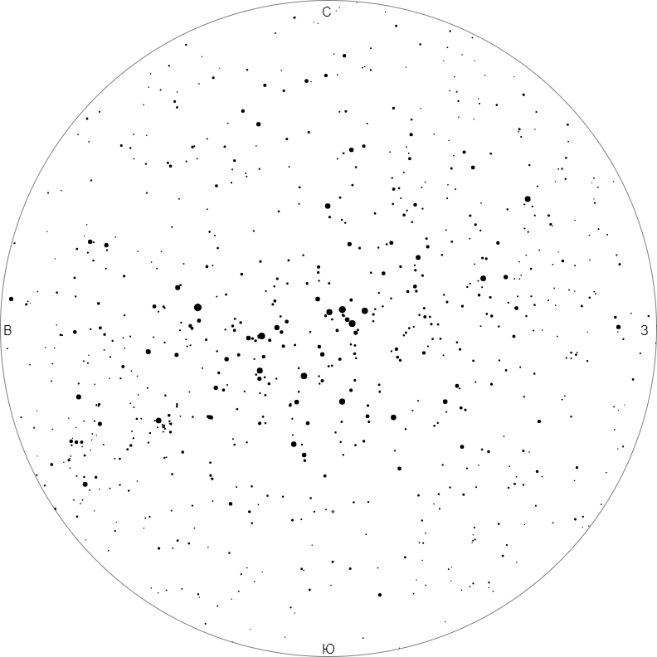

Время выполнения задания – 120 мин.

Желаем удачи!